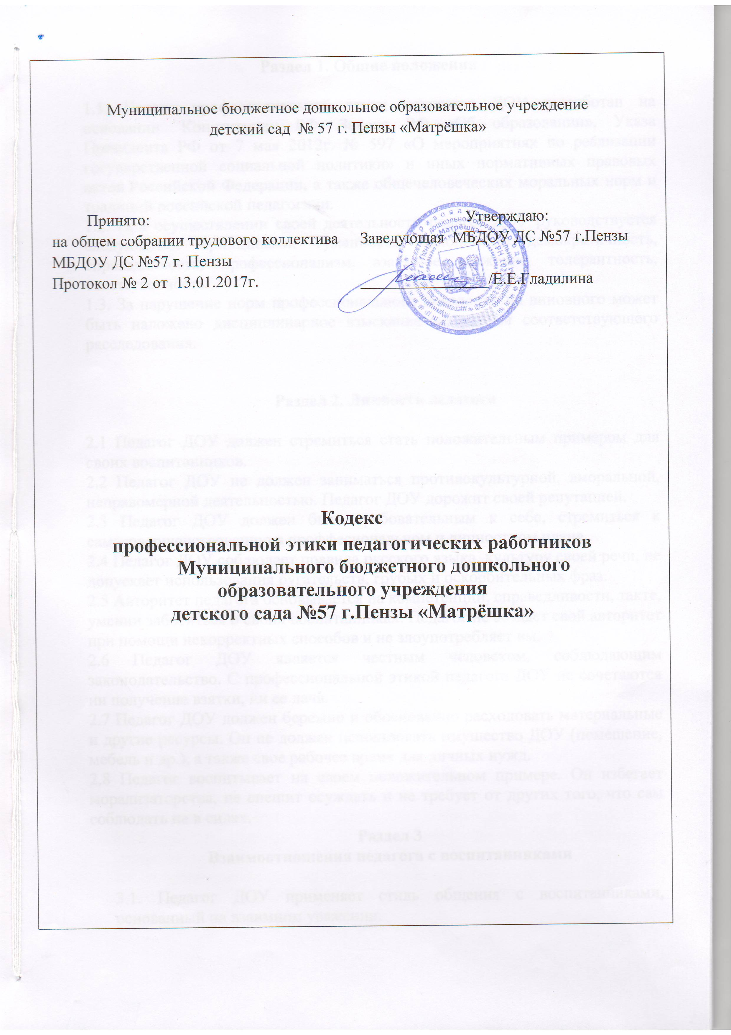
Раздел 1. Общие положения

1.1. Кодекс профессиональной этики педагогов ДОУ разработан на основании Конституции РФ, Закона РФ «Об образовании», Указа Президента РФ от 7 мая 2012г. № 597 «О мероприятиях по реализации государственной социальной политики» и иных нормативных правовых актов Российской Федерации, а также общечеловеческих моральных норм и традиций российской педагогики.
1.2. При осуществлении своей деятельности педагог ДОУ руководствуется следующими принципами: гуманность, законность, демократичность, справедливость, профессионализм, взаимное уважение, толерантность, ответственность.
1.3. За нарушение норм профессионального поведения на виновного может быть наложено дисциплинарное взыскание по итогам соответствующего расследования.

Раздел 2. Личность педагога

2.1 Педагог ДОУ должен стремиться стать положительным примером для своих воспитанников.
2.2 Педагог ДОУ не должен заниматься противокультурной, аморальной, неправомерной деятельностью. Педагог ДОУ дорожит своей репутацией.
2.3 Педагог ДОУ должен быть требовательным к себе, стремиться к самосовершенствованию в проффесиональном и личностном плане.
2.4 Педагог ДОУ соблюдает правила русского языка, культуру своей речи, не допускает использования ругательств, грубых и оскорбительных фраз.
2.5 Авторитет педагога основывается на компетенции, справедливости, такте, умении заботиться о своих воспитанниках. Педагог не создает свой авторитет при помощи некорректных способов и не злоупотребляет им.
2.6 Педагог ДОУ является честным человеком, соблюдающим законодательство. С профессиональной этикой педагога ДОУ не сочетаются ни получение взятки, ни ее дача.
2.7 Педагог ДОУ должен бережно и обоснованно расходовать материальные и другие ресурсы. Он не должен использовать имущество ДОУ (помещение, мебель и др.), а также свое рабочее время для личных нужд.
2.8 Педагог воспитывает на своем положительном примере. Он избегает морализаторства, не спешит осуждать и не требует от других того, что сам соблюдать не в силах.
Раздел 3
Взаимоотношения педагога с воспитанниками

3.1. Педагог ДОУ применяет стиль общения с воспитанниками, основанный на взаимном уважении.
3.2. Педагог ДОУ в своей работе не должен унижать честь и достоинство воспитанников ни по каким основаниям, в том числе по признакам возраста, пола, национальности, религиозных убеждений и иных особенностей.
3.3. Педагог ДОУ является беспристрастным, одинаково доброжелательным и благосклонным ко всем своим воспитанникам.
3.4. Требовательность педагога ДОУ по отношению к воспитанникам должна быть позитивной и обоснованной.
3.5. Педагог ДОУ выбирает методы работы с воспитанниками, развивающие в них интегративные качества дошкольников, а также положительные черты и качества, как самостоятельность, самоконтроль, желание сотрудничать и помогать другим.
3.6. Педагог ДОУ должен стремиться к повышению мотивации обучения и воспитания у воспитанников, к укреплению в них веры в собственные силы и способности.
3.7. Приняв необоснованно принижающие воспитанника оценочные решения, педагогу ДОУ следует немедленно исправить свою ошибку.
3.8 Педагог ДОУ справедливо и объективно оценивает работу воспитанников, не допуская заниженного оценочного суждения.
3.9 Педагог соблюдает дискретность. Педагогу запрещается сообщать другим лицам доверенную лично ему воспитанником информацию, за исключением случаев, предусмотренных законодательством.
3.10 Педагог пресекает любые попытки в педагогической практике, связанные с формированием лидерских и аутсайдерских групп, с использованием давления на личность (социального, психологического, физического).

Раздел 4
Взаимоотношения педагога ДОУ с педагогическим сообществом

4.1. Педагоги стремятся к взаимодействию друг с другом, оказывают взаимопомощь, уважают интересы друг друга и администрации ДОУ.
4.2. Педагогов объединяет взаимовыручка, поддержка, открытость и доверие.
4.3. Педагог имеет право выражать свое мнение по поводу работы своих коллег, не распространяя сплетни. Критика, направленная на работу, решения, взгляды и поступки коллег или администрации, не должна унижать подвергаемое критике лицо. Она должна быть обоснованной, конструктивной, тактичной, необидной, доброжелательной. Важнейшие проблемы и решения в педагогической жизни обсуждаются и принимаются в открытых педагогических дискуссиях.
4.4. Администрация не может требовать или собирать информацию о личной жизни педагога ДОУ, не связанной с выполнением им своих трудовых обязанностей.
4.5 Педагог ДОУ имеет право на поощрение от администрации ДОУ. Личные заслуги педагога не должны оставаться в стороне.
4.6. Педагог имеет право получать от администрации информацию, имеющую значение для работы ДОУ. Администрация не имеет права скрывать информацию, которая может повлиять на работу педагога и качество его труда.
4.7. Инициатива приветствуется.
4.8. Важные для педагогического сообщества решения принимаются в учреждении на основе принципов открытости и общего участия.
4.9. Педагог ДОУ в процессе образовательной деятельности должен активно сотрудничать с педагогом-психологом, медсестрой, учителем — логопедом, инструктором по ФК, музыкальным работником родителями для развития личности и сохранения психического, психологического и физического здоровья воспитанников.

Раздел 5
Взаимоотношения педагога ДОУ с родителями воспитанников

5.1 Педагоги ДОУ должны уважительно и доброжелательно общаться с родителями воспитанников.
5.2. Педагог ДОУ консультирует родителей по вопросам воспитания , образования и развития воспитанников.
5.3. Педагог не разглашает высказанное детьми мнение о своих родителях или мнение родителей – о детях.
5.4. Отношения педагогов с родителями не должны оказывать влияния на оценку личности и достижений детей.
5.5. На отношения педагогов ДОУ с воспитанниками и на их оценку не должна влиять поддержка, оказываемая их родителями ДОУ.
5.6. Педагог знакомиться с объективным положением ребёнка в семье, знает социальный статус семьи и его материальное положение.
5.7. Получив полную информацию о членах семьи, педагог ограждает ребёнка от лиц, которые могут нанести ущерб его личности.
5.8. Педагог предлагает родителям участие в жизнедеятельности ДОУ (детских праздниках, конкурсах, благоустройстве территории и групп детского сада).

Раздел 6
Взаимоотношения педагога с обществом и государством

6.1 Педагог ДОУ не только воспитывает и обучает детей, но и является общественным просветителем, хранителем культурных ценностей, порядочным, образованным человеком.
6.2. Педагог ДОУ старается внести свой вклад в развитие гражданского общества.
6.3. Педагог ДОУ понимает и исполняет свой гражданский долг и социальную роль.

Раздел 7
Заключительные положения

7.1. При приеме на работу в образовательное учреждение руководителю следует оговорить, что педагог должен действовать в пределах своей профессиональной компетенции на основе кодекса педагога ДО, и ознакомить педагога с содержанием указанного кодекса.
7.2.Нарушение положений кодекса педагога рассматривается педагогическим коллективом и администрацией ДОУ, а при необходимости – более профессиональной организацией.
7.3. Соблюдение педагогическим работником положений Кодекса может учитываться при проведении аттестации педагогических работников на соответствие занимаемой должности, при применении дисциплинарных взысканий в случае совершения работником, выполняющим воспитательные функции, аморального поступка, несовместимого с продолжением данной работы, а также при поощрении работников, добросовестно исполняющих трудовые обязанности.

